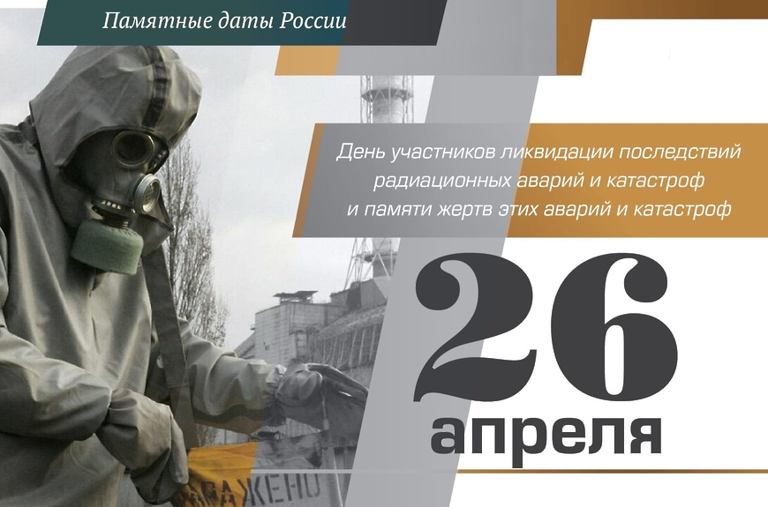
26 апреля в России, Украине, Беларуси и других странах мира отмечается День участников ликвидации последствий радиационных аварий и катастроф и памяти жертв этих аварий и катастроф (до 2012 года – День памяти погибших в радиационных авариях и катастрофах).
В этот день в 1986 году произошла авария на Чернобыльской атомной электростанции (ЧАЭС), унесшая множество жизней и оставившая свой след в судьбах миллионов людей. Памятная дата крупнейшей по масштабам ущерба и последствиям техногенной катастрофе ХХ века установлена в 1993 году постановлением Президиума Верховного Совета РФ.
Из 200 тысяч россиян, участвовавших в ликвидации аварии, 46 тысяч стали инвалидами. Кроме них еще 570 тыс. человек признаны пострадавшими. Многие уже покинули нас, их имена остались в памяти, а выжившие требуют внимания и бережного отношения.
Подвиг ликвидаторов аварии на Чернобыльской АЭС является ярким примером любви к своему Отечеству, воспитывающим подрастающее поколение в лучших традициях воинской и трудовой славы России.
Уважаемые участники ликвидации последствий радиационных аварий и катастроф, примите искренние слова благодарности за ваше мужество, смелость, высочайший профессионализм. Желаем вам здоровья, благополучия и всего самого наилучшего.

В Гимназии 25-26 апреля прошли мероприятия, приуроченные к этой дате. Были проведены классные часы в 7-11 классах, уроки ОБЖ, на которых учащимся рассказано о подвиге ликвидаторов аварии на Чернобыльской АЭС и других объектах.
Было отмечено, что благодаря мужеству и самопожертвованию участников ликвидации аварии удалось избежать более трагических последствий. Сознавая всю степень опасности, эти люди не отступили перед угрозой и с честью выполнили свой долг. К сожалению, многих из тех, кто вступил в схватку с незримой стихией, пришлось пожертвовать своими жизнями.
